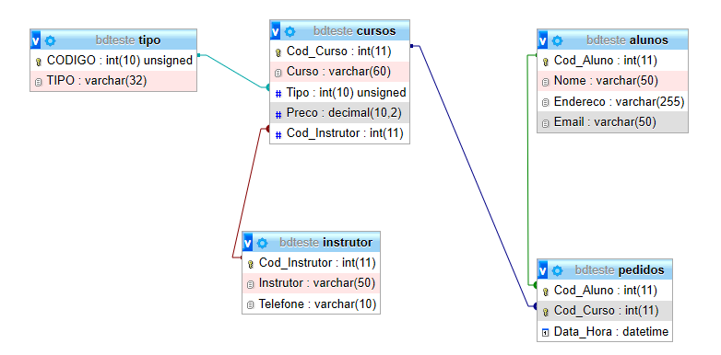

**Exercício 2** Utilizando o banco de dados, realize as seguintes instruções:

1. Exibir todas as informações de todos os alunos;
2. Exibir somente o título de cada curso;
3. Exibir somente o título e valor de cada curso cujo preço seja maior que 200;
4. Exibir somente o título e valor de cada curso cujo preço seja maior que 200 e menor que 300;
5. Exibir as informações da tabela PEDIDOS para os pedidos realizados entre 15/09/2020 e 18/09/2020;
6. Exibir as informações da tabela PEDIDOS para os pedidos realizados na data de 15/09/2020;

**Exercício 3**: Utilizando o banco de dados criado nos módulos anteriores, realize as seguintes instruções:

1. Altere o endereço do aluno JOSÉ para 'Av. Brasil 778';
2. Altere o e-mail do aluno CRIS para 'cristiano@mail.com.br';
3. Aumente em 10% o valor dos cursos abaixo de 300;
4. Altere o nome do curso de Php Básico para Php Fundamentos;